Дахова конструкція «Надра Банк» - 2 шт., «Квітка» - 2 шт., розташованих за адресою: м. Суми, вул. Соборна, 43 | 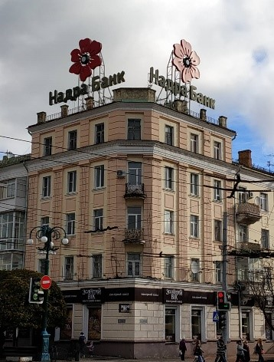
Рекламна конструкція типу «лайтбокс» (1500 мм х 600 мм) на фасаді будинку за адресою: м. Суми, вул. Петропавлівська, 53 | 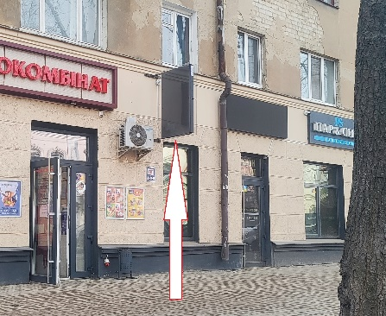
Рекламний засіб типу «електронне табло» (1800 мм х 700 мм) на фасаді будинку за адресою: м. Суми, вул. Петропавлівська, 66 | 